**“十三五”教师培训证书下载指南**

1、https://jsgl.21shte.net

输入用户名和密码，登录平台。若忘记密码无法登陆，可以请本单位师训专管干部在“十三五市级平台-系统管理-用户信息”栏目做“密码重置”操作，初始密码为Shedu@身份证后六位。

2、点击“学分详情”右侧小三角，下拉菜单选择“结业信息”。



3、进入新的页面后，点击C:\Users\Administrator\AppData\Local\Temp\1630636639(1).png

4、进入证书页面，右上角有打印和保存按钮。



浏览器要求：Microsoft Edge，火狐，Google，可以直接下载并打开PDF文件。

若无以上浏览器，需要在下载页面手动添加后缀名：**.pdf**方可下载并打开。

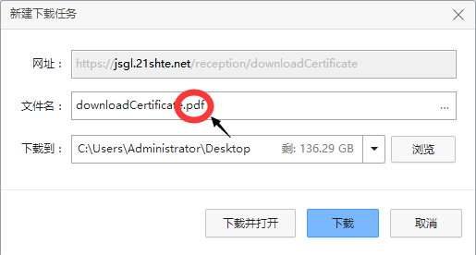

5、如需打印，按照以下要求设置。

